**Actividad 4: Diseño físico de redes**

.

# Competencia a desarrollar: Construir diseños físicos de red en el simulador de Packet Tracer para dar respuesta a las restricciones de conectividad de una organización.

# Ejercico 01:

La famosa actriz y docente mexicana **Yalitza Aparicio**, considerada por el "The New York Times" como una de las mejores actrices del 2018 y reconocida por la revista Time por realizar la mejor actuación del 2018 por su participación en la cinta Roma del director Alfonso Cuarón será homenajeada en su ciudad natal este fin de semana.

El Presidente Municipal de la [Heroica Ciudad de Tlaxiaco,](https://es.m.wikipedia.org/wiki/Heroica_Ciudad_de_Tlaxiaco) [Oaxaca,](https://es.m.wikipedia.org/wiki/Oaxaca) organizará este fin de semana, en Niños Héroes de Chapultepec # 3 una fiesta sorpresa para la hoy famosa Yalitzia Aparicio quien será nombrada Oaxaqueña ilustre, por su nominación a los premios Oscar 2019. Para ello necesitarán una red para los 250 invitados que acudirán al evento, entre los invitados especiales se encuentran su hermana (quien la motivó para obtener el papel protagónico de la película), sus hermanos, su sobrino, su papá y su mamá, así como el director y guionista de la película Alfonso Cuarón, acompañado por Alejandro González Iñárritu y Emmanuel Lubezki.

Se te ha comisionado para realizar el diseño físico de la red que se requiere para este evento, mismo que deberá ser concluido y entregado a más tardar en el día y hora señalado para esta actividad.

La compañía nos solicita realizar el diseño físico de la red realizando la representación de la misma en el simulador de **Packet Tracer**.

Nuestra labor es seleccionar los equipos de interconexión (switches y routers) más apropiados y representar un conjunto de dispositivos terminales en el diseño físico de la red.

Nuestro diseño físico de red debe cumplir con los siguientes requisitos:

* La red estará dividida en **dos segmentos físicos**:

1. Un segmento físico estará dedicado para el **control del evento**.
2. El segundo segmento físico se dedicará para dar servicio de red inalámbrica a todos los **invitados**.

* En el segmento de **control del evento** se requiere instalar:

1. Una **cámara WEB** en la puerta de entrada.
2. Un **servidor local** para almacenar todas las fotografías y videos del evento.
3. Una **PC** para validar la invitación al evento.
4. Un **teléfono IP**.

* En el segmento de **invitados**, el acceso de red inalámbrica se dividirá con **dos puntos de acceso**.

1. Uno de los puntos de acceso será dedicado exclusivamente para los **invitados especiales (VIP)** y se requiere **establecer mecanismos de seguridad** para acceder a la red.
2. En el segundo punto de acceso estarán el resto de los **invitados** (no se requiere establecer mecanismos de seguridad).

* En el segmento de **invitados** se instalarán **cuatro cámaras web** para cubrir todo el evento. Los invitados se representarán con **tabletas** y **teléfonos celulares** y se conectarán a la red inalámbrica correspondiente.
* Utilizar **switches** para representar los segmentos de la red y un **router** para conectar la **LAN** con la **WAN** (instala tantas tarjetas en el router como sean necesarias).

# Ejercicio 02:

El actor **Chris Evans**, quien es originario de Boston, organizará una fiesta en su Mansión para ver el partido de Beisbol entre los equipos de los Orioles de Baltimore y los Medias Rojas de Boston que jugarán en el estadio más antiguo de los Estados Unidos (Fenway Park), por lo cual invitará a todas las personas que participaron en la película de Avengers, que son alrededor de **150**.

Dicha fiesta, será este domingo, por lo que citará a sus invitados a las 5:00 pm, en el Jardín de su Mansión. Para disfrutar del partido, colocará varias pantallas, una carpa y mesas. En la familia del actor hay niños pequeños por lo cual decidieron estar dentro de la Mansión, para no interrumpir el convivio.

Actualmente, en la Mansión de Chris Evans hay una red local conectada a Internet con el proveedor de servicio **AT&T**. En su **red local** tiene conectados un **switch** y los siguientes dispositivos: un **servidor,** una **laptop**, una **cafetera**, una **impresora** y un **punto de acceso** que da servicio inalámbrico a toda la casa.

**Chris Evans**, ha contratado tus servicios para que realices una propuesta del diseño de la red que se requiere para la realización de este gran evento.

**Chris Evans**, ha establecido los siguientes requisitos para su evento:

* El evento será organizado en el jardín de su Mansión, que está alejado a **400 metros** de la casa.
* Desea ofrecer una excelente conexión inalámbrica a todos sus invitados, por lo que ha solicitado que se instale un **punto de acceso** por cada **20 invitados**.
* Desea instalar **tres bocinas (Home Speaker)** con conexión a Internet y poder controlarlas desde su **tableta**.
* Solicita se instalen, en la carpa donde estarán sus invitados, los siguientes dispositivos:
* **Cafeteras.**
* **Aire acondicionado.**
* **Detectores de humo**.

Todos los dispositivos estarán conectados a Internet.

* Los invitados se representarán con **tabletas** y **teléfonos celulares** y se conectarán a la red inalámbrica correspondiente de cada **punto de acceso**.

Nuestra labor es utilizar el diseño físico de red, de la Mansión Evans, que nos proporciona la compañía y realizar el nuevo diseño físico de red que será utilizado este fin de semana.

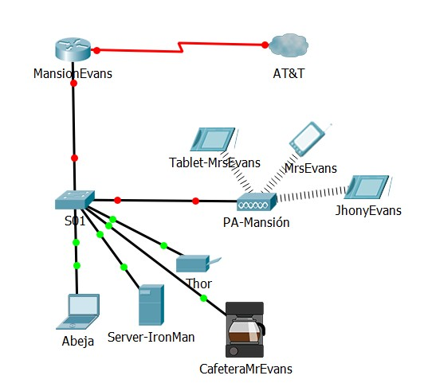

Diseño actual de la red de Chris Evans.

Argumenta las decisiones que tomaste en la selección de los equipos de interconexión para cada uno de los diseños de red solicitados.

Redacta tu argumentación en un máximo de 200 palabras y un mínimo de 80 palabras.